**《数据库系统原理》实验报告**

### **实验题目：**实验6 表数据的维护

**姓名：**

**实验日期：**

**实验内容及完成情况：**（可续页）

### 实验6 表数据的维护

**实验学时：1学时**

**实验类型：验证**

**实验要求：必做**

**一、实验目的**

熟练掌握使用Transact-SQL语言和通过Navicat输入表数据、修改表数据和删除表数据的操作。

**二、实验内容**

1、在数据库hub中建立一个名为newcourse的表，其结构与表course完全一样（注意各字段的默认值、字符集、排序方式等），如图：（其中Cno设置为自增）

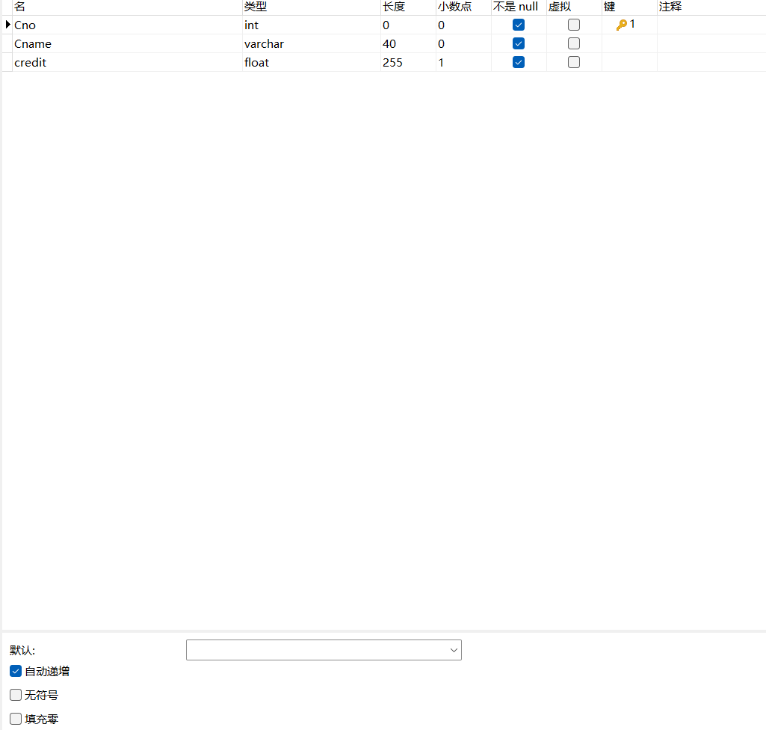

2、试将表course中的所有记录插入到表newcourse中去。

INSERT INTO newcourse

SELECT * FROM course;

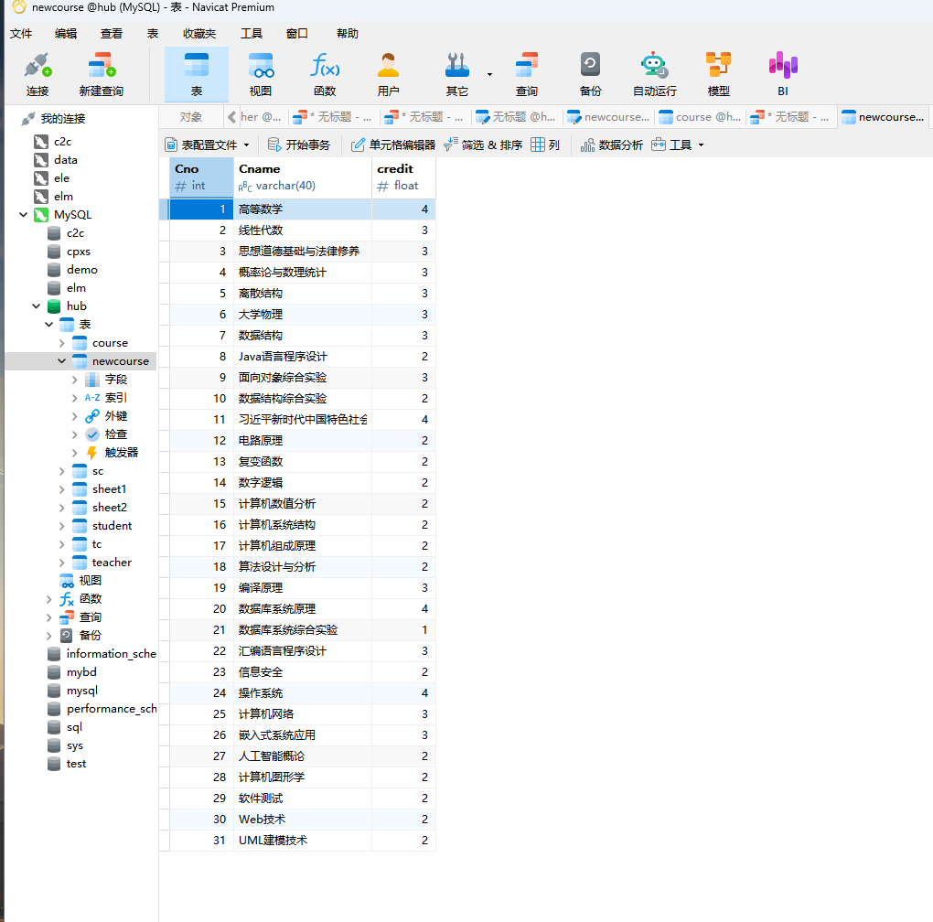

1. 在表newcourse中插入马克思主义基本原理，其内容为Cname为马克思主义基本原理，credit为4。

INSERT INTO newcourse (Cno, Cname, credit)

VALUES (32, '马克思主义基本原理', 4);

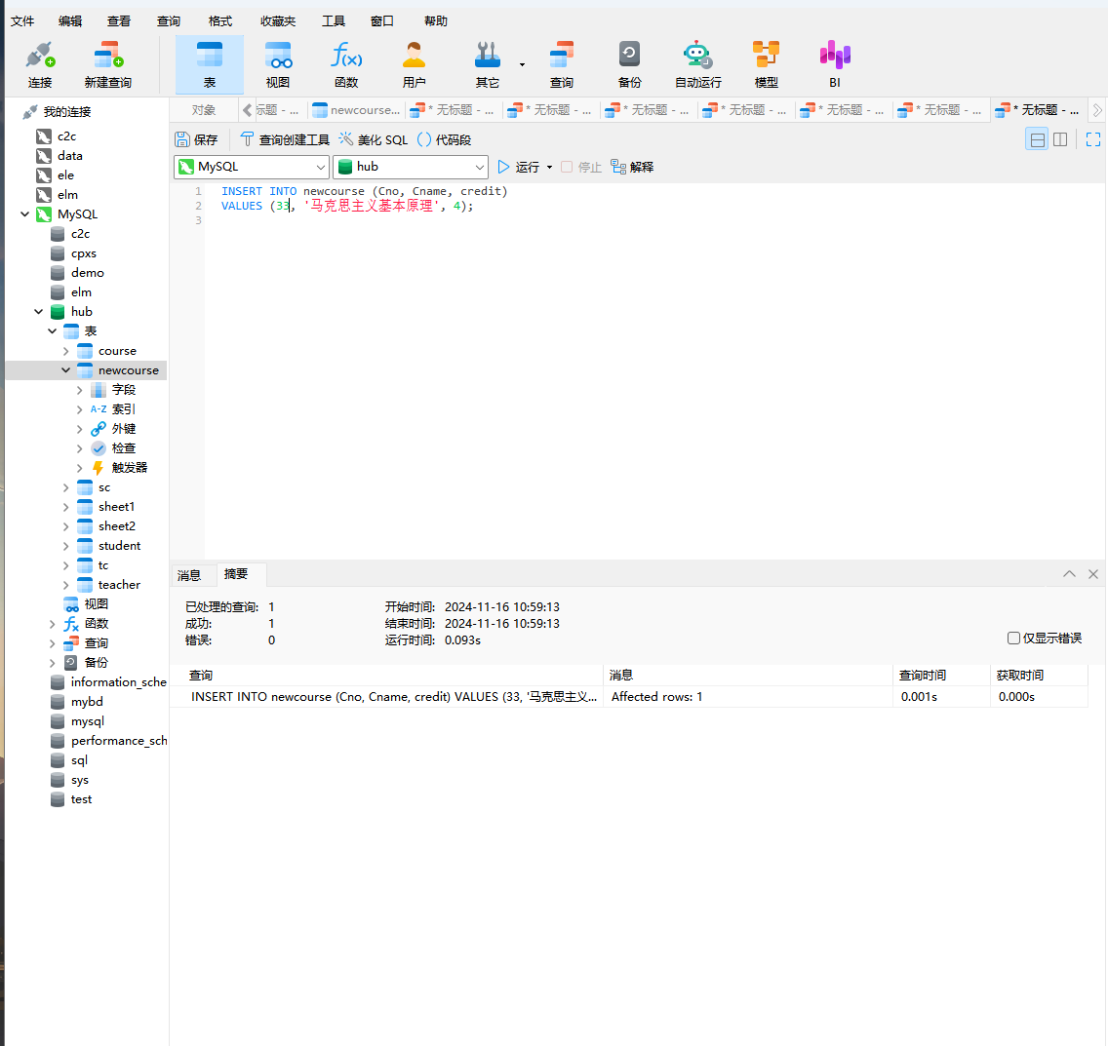

4、将表newcourse中credit为“2”的课程的credit改为2.5。

UPDATE newcourse

SET credit = 2.5

WHERE credit = 2;

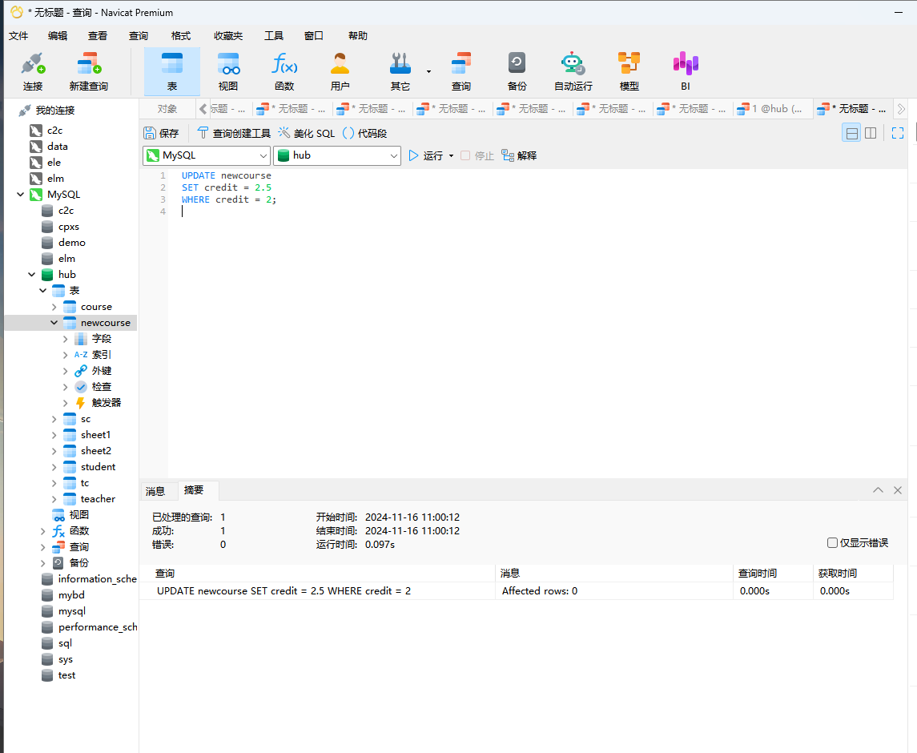

5、将表newcourse中课程的credit均加上0.5。

UPDATE newcourse

SET credit = credit + 0.5;

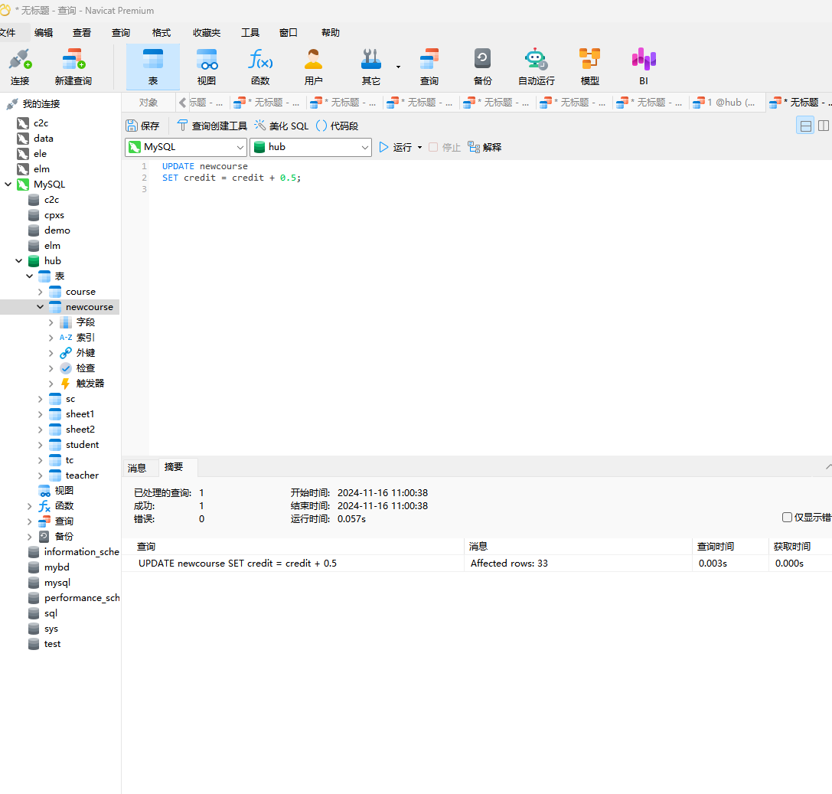

1. 删除表newcourse中课程名为复变函数的课程。

DELETE FROM newcourse

WHERE Cname = '复变函数';

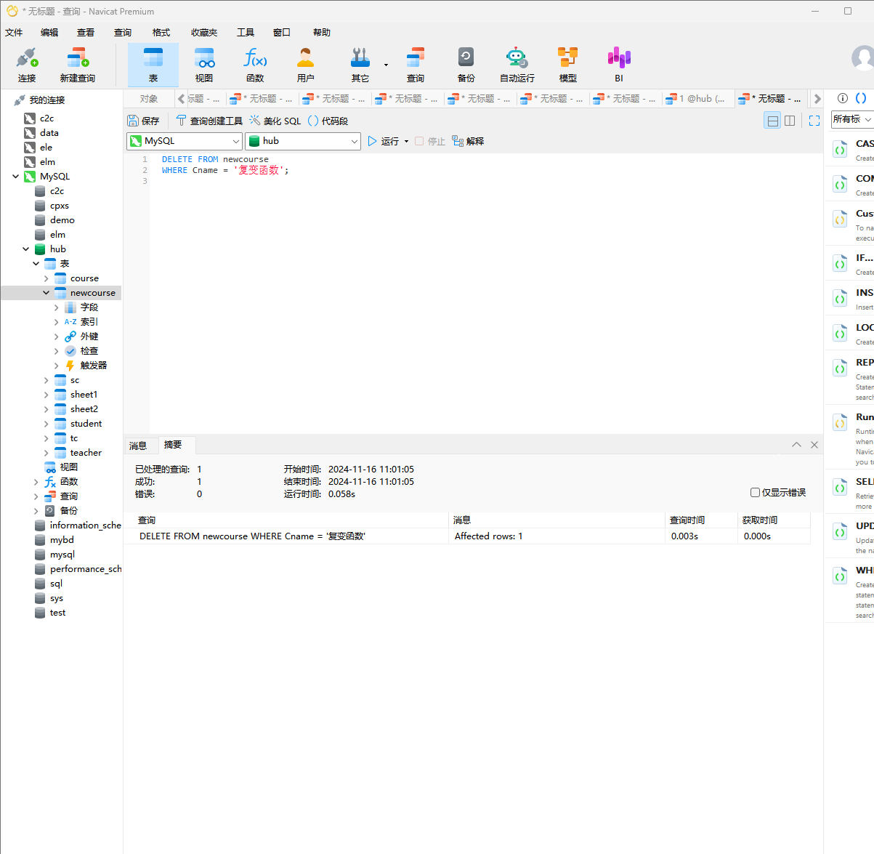

**三、课后练习题**

以下题目在数据库hub中完成。

1、通过Navicat，在newcourse输入10条记录。

INSERT INTO newcourse (Cno, Cname, credit) VALUES

(11, '数学分析', 4),

(12, '线性代数', 3),

(13, '大学物理', 5),

(14, '计算机导论', 2),

(15, '数据结构', 4),

(16, '操作系统', 3),

(17, '数据库原理', 3),

(18, '概率论与数理统计', 3),

(19, '离散数学', 4),

(20, '英语听说', 2);

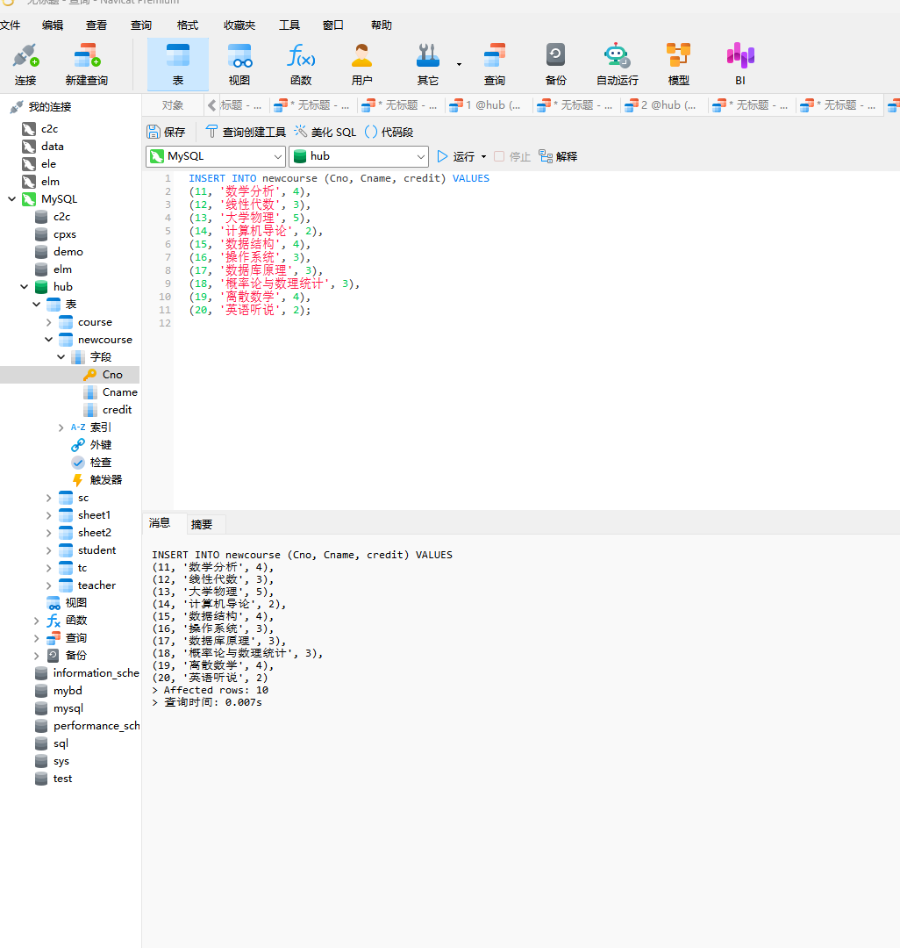

1. 插入一条课程记录（“null”，“大学英语”，3）到表newcourse。

INSERT INTO newcourse (Cno, Cname, credit)

VALUES (1, '大学英语', 3);

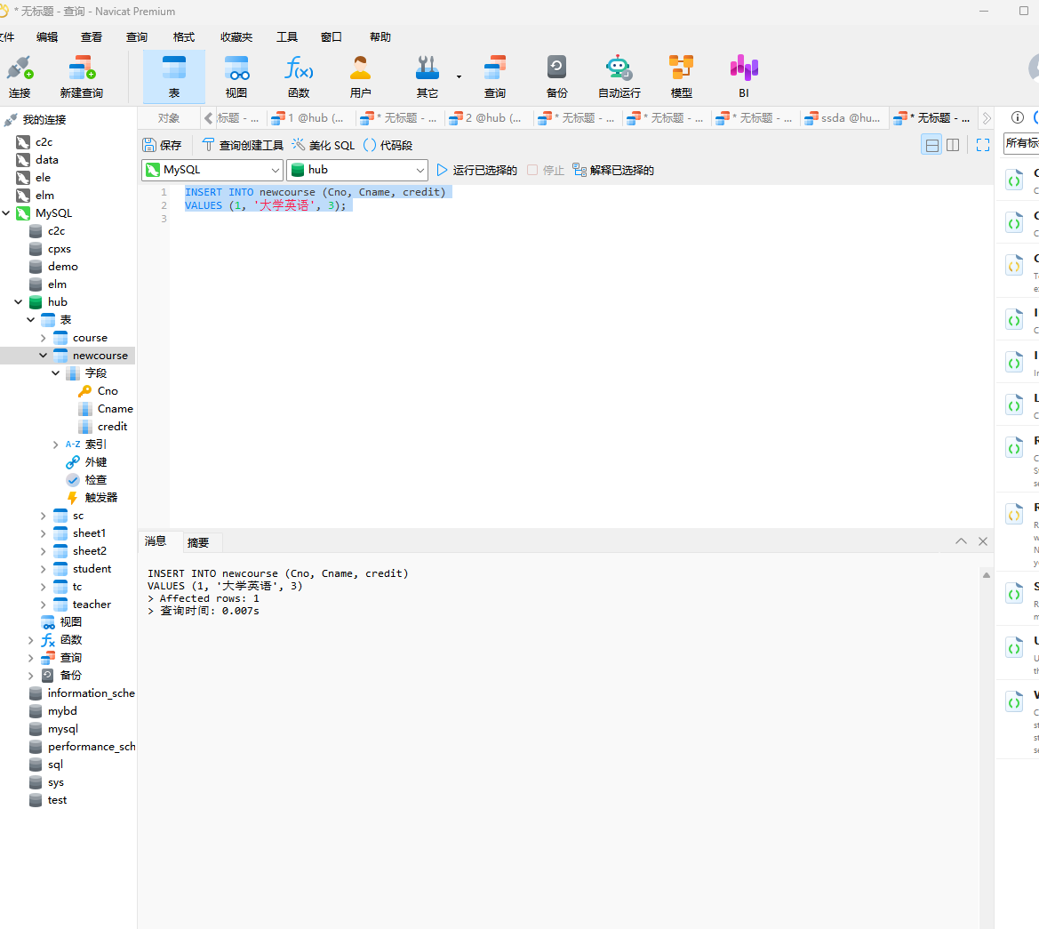

3、清空表newcourse的所有记录。

TRUNCATE TABLE newcourse;

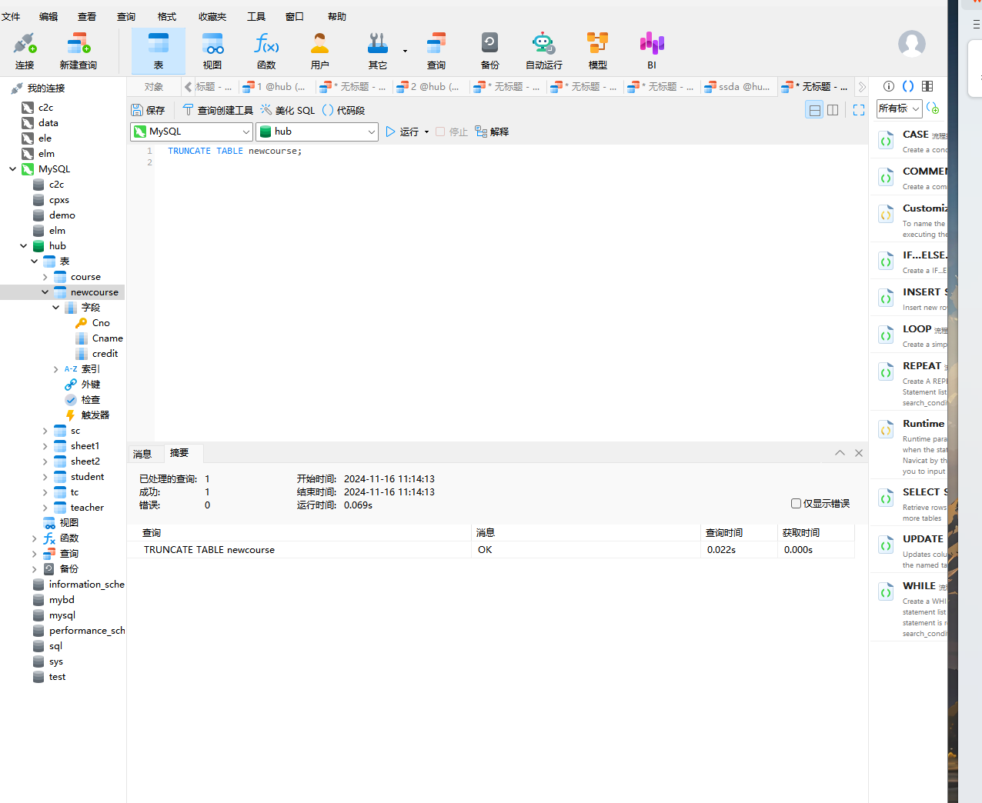

4、删除表newcourse。

DROP TABLE newcourse;

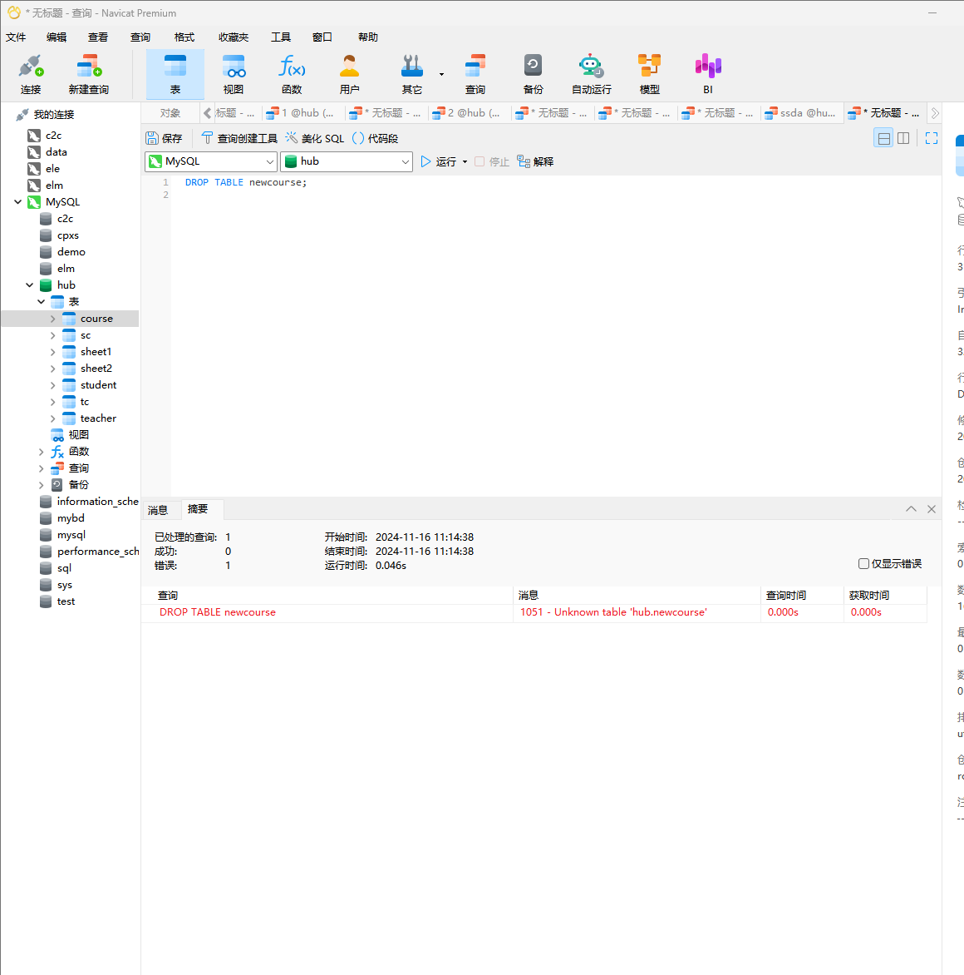

**实验总结：**

· **掌握了数据操作基础：** 通过本次实验，熟练使用 Transact-SQL 语言完成数据的插入、修改、删除等操作，为后续复杂数据管理打下了基础。

· **熟悉了工具使用：** 学会了通过 Navicat 图形化界面对表数据进行增删改的操作，提高了对数据库管理工具的熟练度。

· **理解了数据完整性的重要性：** 在实验中，处理主键、自增字段以及外键约束时，进一步理解了数据完整性约束的重要性，学会了如何通过 SQL 语句或工具配置解决数据冲突问题。

· **增强了问题解决能力：** 在插入或修改数据时遇到报错，能够通过排查表结构和数据记录快速找到问题的根本原因，并灵活调整 SQL 语句进行修复。

· **加深了对SQL语言的理解：** 实验中操作涉及 INSERT、UPDATE、DELETE 等基本语句，同时对约束（如主键、自增）有了更深入的认识，为后续更复杂的数据库操作提供了实践经验支持。

**教师评语及成绩**：